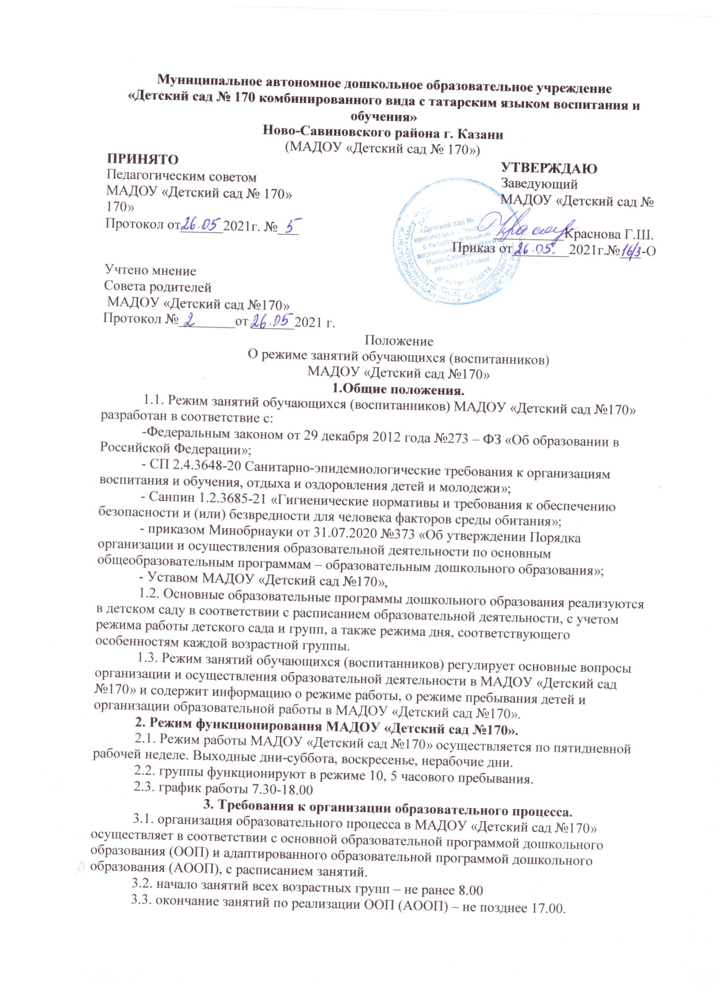

При реализации дополнительных образовательных программ – не позднее 19.30.
3.4. продолжительность занятий для детей дошкольного возраста, не более: от 1,5 до 3 лет – 10 минут;
От 3 до 4 лет-15 минут
От 4 до 5 лет – 20 минут;
От 5 до 6 лет – 25 минут;
От 6 лет до 7 лет – 30 минут.
3.5. продолжительность дневной суммарной образовательной нагрузки для детей дошкольного возраста, не более:
От 1,5 до 3 лет – 20 минут;
От 3 до 4 лет – 30 минут;
От 5 до 6 лет – 50 минут или 75 минут при организации 1 занятия после дневного сна;
От 6 до 7 лет – 90 минут.
В середине времени, отведенного на непрерывную образовательную деятельность, проводят физкультурные минутки. Перерывы между периодами непрерывной образовательной деятельности – не менее 10 минут.
3.6. образовательную деятельность, требующую повышенной познавательной активности и умственного напряжения детей, следует организовать в первую половину дня. Для профилактики утомления детей рекомендуется проводить физкультурные, музыкальные занятия, ритмику и т.п.
3.7. физическое воспитание детей должно быть направлено на улучшение здоровья и физического развития, расширение функциональных возможностей детского организма, формирование двигательных навыков и двигательных качеств. Двигательный режим, физические упражнения и закаливающие упражнения и закаливающие мероприятия следует осуществлять с учетом здоровья, возраста детей и времени года. Рекомендуется использовать формы двигательной деятельности: утреннюю гимнастику, занятия физической культурой в помещении и на воздухе, физкультурные минутки, подвижные игры, спортивные упражнения, ритмическую гимнастику, занятия на тренажерах и другие.
Суммарный объём двигательной активности детей должен составлять не менее 1 часа в день.
3.8. Занятия по физическому развитию основной образовательной программы для детей в возрасте от 3 до 7 лет организуются не менее 3 раз в неделю.
Один раз в неделю для детей 5-7 лет следует круглогодично организовывать занятия по физическому развитию детей на открытом воздухе. Их проводят только при отсутствии у детей медицинских противопоказаний и наличии у детей спортивной одежды, соответствующей погодным условиям.
В теплое время года при благоприятных метеорологических условиях непосредственно образовательную деятельность по физическому развитию рекомендуется организовать на открытом воздухе.
3.9. Для достижения достаточного объема двигательной активности детей необходимо использовать все организованные формы занятий физическими упражнениями с широким включением подвижных игр, спортивных упражнений.
Работа по физическому развитию проводится с учетом здоровья детей при постоянном контроле со стороны медицинских работников.
3.10. НОД с детьми проводится воспитателями в групповых комнатах. Музыкальные занятия проводятся с музыкальным руководителем, физкультурное занятия проводятся воспитателями в музыкальном зале.
3.11. индивидуальные, коррекционные занятия проводятся с учителем-логопедом в первую и во вторую половину дня. Согласно их графику. Занятия проводятся в специально организованных кабинетах.
3.12. Режим дня может корректироваться в зависимости от сезона года.

Режим занятий с применением электронных средств обучения
4.1.Занятия с использованием электронных средств обучения проводятся в возрастных группах от пяти лет и старше.
4.2.Непрерывная и суммарная продолжительность использования различных типов ЭСО на занятиях составляет:
Электронное средство обучения | Возраст воспитанника | Продолжительность, мин., не более
Электронное средство обучения | Возраст воспитанника | На одном занятии | В день
Интерактивная доска | 5-7 | 7 | 20
Интерактивная панель | 5-7 | 5 | 10
Персональный компьютер, ноутбук | 6-7 | 15 | 20
Планшет | 6-7 | 10 | 10
4.3.Для воспитанников 5-7 лет продолжительность непрерывного использования:
    - экрана с демонстрацией обучающих фильмов, программ или иной информации, предусматривающих ее фиксацию в тетрадях воспитанниками, составляет 5–7 минут;
    - наушников составляет не более часа. Уровень громкости устанавливается до 60 процентов от максимальной.
4.4.Во время занятий с использованием электронных средств обучения воспитатели проводят гимнастику для глаз.

5. Ответственность
5.1. Администрация детского сада, воспитатели, младшие воспитатели, педагоги-специалисты несут ответственность за жизнь, здоровье детей, реализацию в полном объеме учебного плана, качество реализуемых образовательных программ, соответствие применяемых форм, методов и средств организации образовательного процесса возрастным, психофизиологическим особенностям детей.

- Заключительные положения

6.1.Срок действия Положения до замены новым.
6.2.Детский сад обеспечивает доступность и открытость информации путем размещения настоящего Положения на официальном сайте детского сада в сети интернет edu.tatar.ru.

